Fyzikálny experiment za vlastné

Pavol Valko
Oddelenie fyziky, Ústav jadrového a fyzikálneho inžinierstva, Fakulta elektrotechniky a informatiky, Slovenská technická univerzita, Bratislava

Abstrakt: Experimentálna fyzika je finančne náročná vedná disciplína. V podmienkach súčasného financovania vedy na Slovensku sa jej dá venovať len za veľmi špecifických podmienok, veľmi často zahŕňajúcich kompromisy s vlastným svedomím. Aj bez reálneho prístupu k verejným grantovým prostriedkom sa ale experimentálny fyzik môže venovať svojej disciplíne ako prirodzenej záľube výskumníka aj prospešnej forme psychohygieny, založenej na prekonávaní vlastných intelektuálnych výziev. Realizácia viac či menej komplexných experimentálnych zariadení zo súkromných finančných zdrojov učiteľa je dostatočne netriviálnou výzvou, vyžadujúcou nápaditosť aj rozsiahle všeobecné vedomosti, čo je podstatou aj cieľom podobného „tréningu“.

Kľúčové slová: demonštračná pomôcka, vizualizácia alfa častíc, torzné kyvadlo

Úvod
V mojom príspevku chcem ukázať, ako aj veľmi jednoduché postupy umožňujú rozvíjať a cibriť vlastné mentálne schopnosti aj mechanické zručnosti. Na štyroch príkladoch mienim demonštrovať, ako je možné na báze samofinancovania vytvoriť učebnú pomôcku, vyžadujúcu technickú zručnosť, nájsť spôsob ako vizuálne pozorovať alfa častice, vytvoriť efektný a bezpečný demonštračný kanón a nakoniec ako zostaviť a prevádzkovať skutočný fyzikálny experiment na meranie veľmi malých síl.

„Parný“ stroj
Použitie parných strojov dnes patrí skôr do oblasti historických vied, ale aj dnes má potenciál zaujať pri demonštrácii a ponúknuť priame prepojenie na teoretické vysvetlenie práce plynu. Základom tejto učebnej pomôcky je tzv. oscilačný parný stroj. Kmitavý pohyb mosadzného bloku valca (Obr. 1a) zjednodušuje kľukový mechanizmus, prevádzajúci pohyb piesta medzi hornou a dolnou úvraťou vo valci na rotačný pohyb zotrvačníka a súčasne nahradzuje mechanizmus rozvodu stlačeného plynu podľa fázy cyklu stroja. Viditeľná je len trubka prívodu stlačeného plynu, priepuste prívodu a odvodu plynu sú schované medzi pevným a pohyblivým mosadzným blokom s výfukom je zadnej strane.

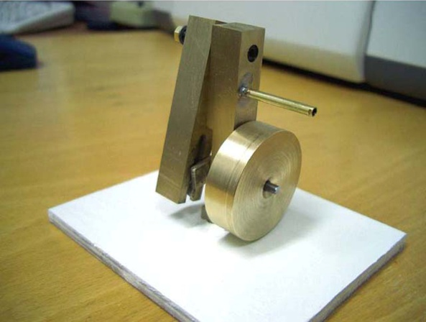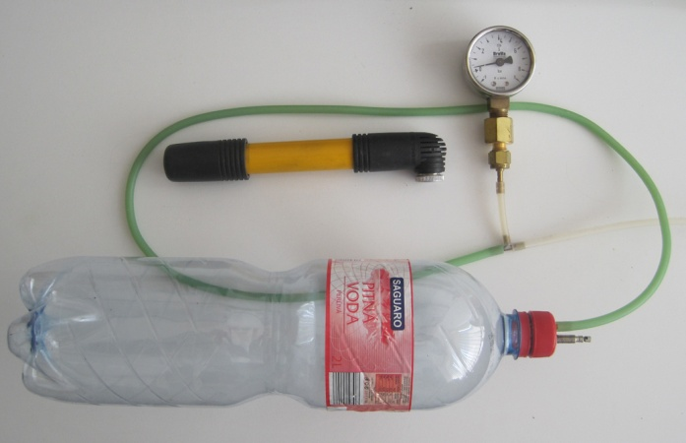
(a) (b)
Obr. 1: Miniatúrny mechanizmus pracujúci na princípe jednovalcových oscilačných parných strojov (a). Zdroj energie vo forme stlačeného vzduchu (b).

Prevádzkovanie rôznych systémov stlačených plynov, nehovoriac o horúcej tlakovej pare, podlieha veľkému počtu prísnych bezpečnostných predpisov, ktoré som obišiel použitím jednoduchého zásobníka stlačeného vzduchu (2 litrová PET fľaša s vlepeným ventilom z použitej cyklistickej duše), ktorý je tlakovaný bežnou cyklistickou pumpou (obr. 1b). Merač tlaku slúži len ako doplnok na umožnenie prípadného kvantitatívneho pozorovania. Prepojene učiva o plynoch so zákonmi zachovania a účinnosťou, umožňuje porovnať množstvo vykonanej práce plynom, napr. pri dvíhaní závažia, so zásobou energie stlačeného plynu v zmysle
Bez ohľadu na to, či bude stlačený plyn pri pohone podobného mechanizmu vykonávať adiabatický alebo izotermický dej (samozrejme s rozdielnym množstvom použiteľnej zásoby energie plynu), dá sa ním podnietiť aspoň záujem na overenie rozmerovou analýzou, že súčin jednotky tlaku (Pascal, t.j. [kg m⁻¹ s⁻²]) s jednotkou objemu [m³] je skutočne jednotkou energie (Joule, t.j. [kg m² s⁻²]).

Spinthariskop
Názov jednoduchého zariadenia, ktorý ako prvý použil William Crookes na priame pozorovanie alfa častíc, je odvodený od gréckeho výrazu pre iskru (σπινθηρ) a mohol by sa voľne prekladať aj ako „pozeradlo na iskričky“. Dopad alfa častíc, ktorých energia je typicky niekoľko MeV, vyvoláva na tenkej vrstve materiálu, schopného scintilácie (typicky sa jedná o sírnik zinočnatý) také silné záblesky, že tieto sú pozorovateľné s pomocou bežnej (hodinárskej) lupy okom (v zatienenej miestnosti). Aj keď nanášanie tenkej vrstvy ZnS vákuovým naparovaním nie je technicky zvlášť náročné, domácnosti podobnou technikou bežne vybavené nebývajú. Hľadal som preto alternatívne možnosti, akým bol pokus využiť scintilačné vlastnosti luminoforu (rozbitej) televíznej obrazovky, avšak bez úspechu.

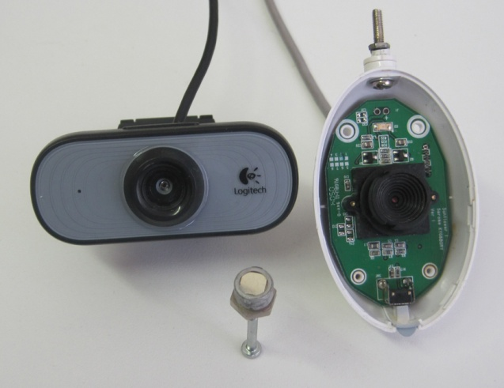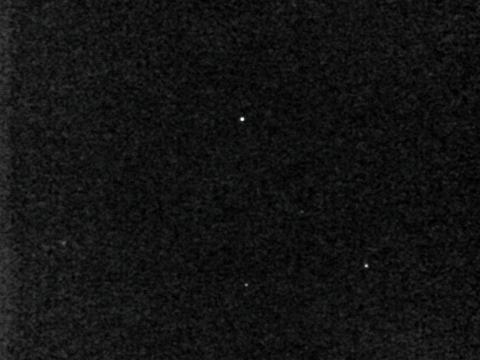
(a) (b)
Obr. 2: Jednoduchá web kamera (resp. aj len jej torzo, vpravo) umožňuje vizualizovať a zaznamenať dopad alfa častíc na scintilujúcu šošovku, resp. samotný CCD prvok. Zdroj alfa častíc je ²⁴¹Am, zobrazený pred kamerami a pochádza z likvido-vaného detektora požiaru (a). Vybraný snímok zo zaznamenanej videosekvencie, na ktorom počas expozičného času (pri záznamovej rýchlosti 30 snímkov za sekundu) sú pozorovateľné tri záblesky po dopade alfa častíc (b).

Nápad využiť CCD prvky, používané vo väčšine súčasných digitálnych fotoaparátov, pochádza z vedomosti o tom, že priamo (aj odzadu) iluminované CCD prvky sa používajú ako zobrazovacie prvky súčasných astronomických teleskopov, skúmajúcich vesmír v röentgenovej oblasti spektra, umiestnených na družiciach Chandra aj XMM-Newton. Pri prvom teste som preto použil už rozobranú web kameru (Creative, na obr. 2a vľavo) a overil som si, že CCD prvok, ktorým je osadená, je skutočne citlivý na dopadajúce alfa častice. Pri systematickom ďalšom testovaní ďalších web kamier (výberovým pravidlom bola výpredajová cena do 10 EUR) som prekvapujúco zistil, že využitie ich integrovanej optiky efekt ešte mnohonásobne zosilňuje. Na druhej strane, nie každá testovaná kamera dávala signál. Z toho so usúdil, že umelohmotné šošovky lacných web kamier fungujú ako plastické scintilátory a záblesky, ktoré vznikajú na ich prednom povrchu (alfa častice použitých energií majú zanedbateľnú penetračnú hĺbku) sa premietajú na svetlocitlivý prvok. Z porovnávacieho testu piatich web kamier vyšiel „víťazne“ typ Logitech s cenou 6,40 EUR. Obrázok 2b zachytáva štyri záblesky, zachytené počas expozičného času jednej snímky videosekvencie (t.j. menej ako 1/30 sekundy). Vizualizácia pomocou priameho pozorovania videosekvencie, resp. jej zaznamenania, je ešte podstatne presvedčivejšia ako statický obrázok, ktorému chýba dynamika jednotlivých zábleskov. Nastavenie citlivosti videokamery pomocou ovládačov, umožňuje regulovať intenzitu záblesku, kontrast, atď. pre zvýraznenie pozorovaných zábleskov. Po každej uskutočnenej zmene nastavenia je ale potrebné kontrolovať „pozorovaním čierneho nič“ (efekt bez prítomnosti zdroja), aby sme nastavením neprekročili hranicu tzv. „čierneho prúdu“ a neklamali sami seba.

Kanón
Ďalšou učebno-demonštračnou pomôckou, ktorú používam na demonštráciu šikmého vrhu je malý kanón kalibru 36,5 mm (~1,5 cóla). Základom jeho konštrukcie je mosadzný uzáver, v ktorom prebieha horenie čierneho pušného prachu a hlaveň z vodárenskej PVC trubky dĺžky 14 cm. Pre efekt je konštrukcia doplnená o masívnu drevenú lafetu a vypletané kolesá, do ktorej sa hlaveň s uzáverom upevňuje dvoma skrutkami, ktoré súčasne slúžia aj na nastavenie požadovaného elevačného uhla. Pre vizualizáciu pohybu projektilu je potrebné aby tento bol dostatočne veľký, preto ako projektil používam detskú gumenú loptičku („hopku“) chránenú pred ohorením samolepiacou hliníkovou fóliou. Celková hmotnosť projektilu je 25 g. Veľká pružnosť projektilu je zárukou, že ani po náraze na pevnú prekážku nezanecháva výrazne stopy, čím umožňuje „strieľať“ aj v interiéroch.

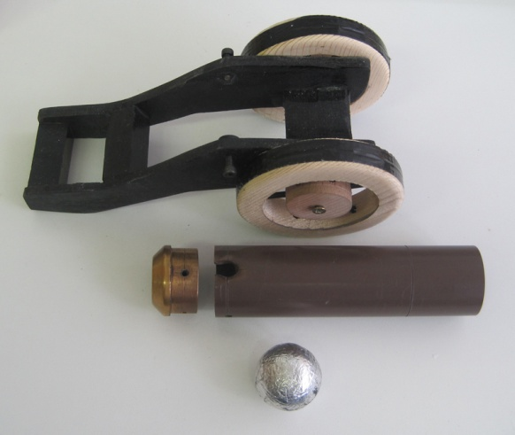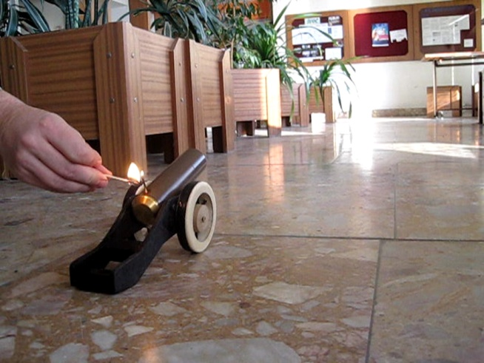
(a) (b)
Obr. 3: Kanón v stave „per-partes“. Masívna čierna lafeta nie je pre funkčnosť pomôcky dôležitá ale pomáha navodiť správnu experimentálnu atmosféru (a). Výber materiálov a celková konštrukcia umožňuje jednoduchú inicializáciu výstrelu zápalkou aj v interiéri (b).
Pri návrhu parametrov kanóna, hlavne pre zachovanie bezpečnosti, som použil známe parametre horenia čierneho pušného prachu, uvedené v Tab. 1.

Tab 1: Parametre horenia čierneho pušného prachu, podľa (Brown,1989).

Parameter | hodnota | rozmer
entalpia horenia | - 2,84 | kJ/g
maximálna teplota horenia | 1200 | ºC
lineárna rýchlosť horenia | 0,44 – 0,95 | cm/s

Z týchto hodnôt je odvodená veľkosť vŕtaného otvoru v uzávere s priemerom 5,6 mm a hĺbkou 18 mm, do ktorej sa zmestí 0,6 gramu voľne sypaného čierneho pušného prachu ( Vesuvit LC, pre repliky, historické zbrane a brokové náboje, Explosia a.s., Semtín ).

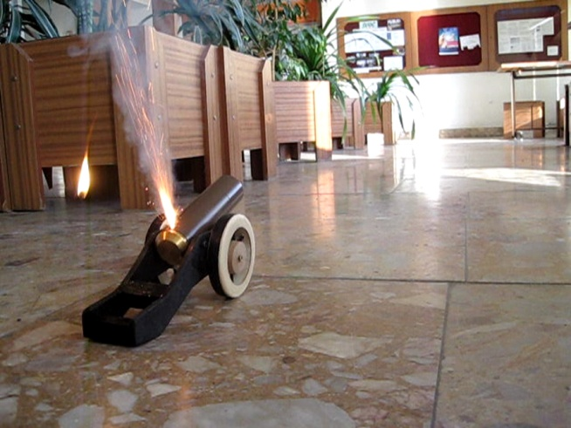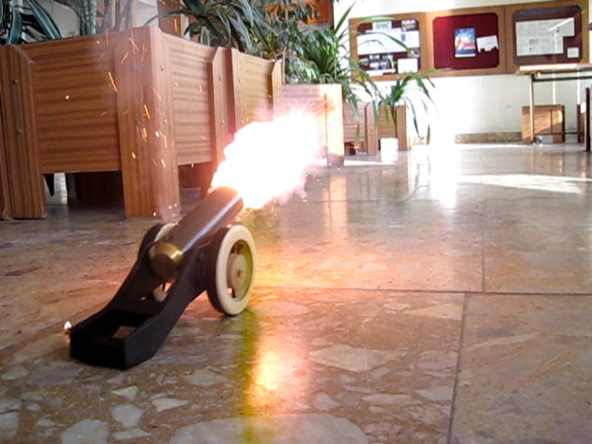
(a) (b)
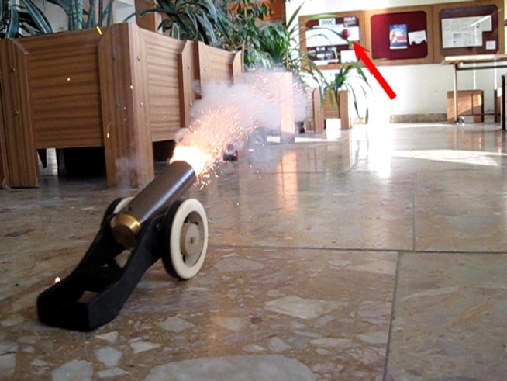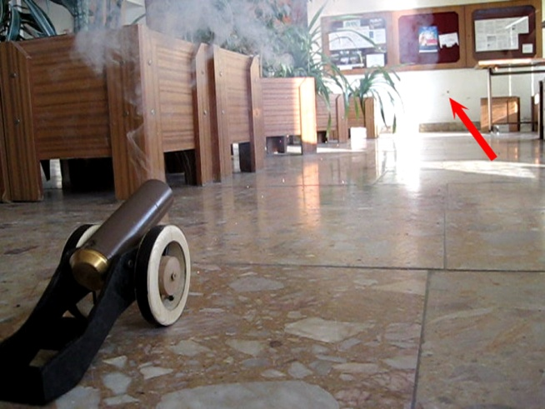
(c) (d)
Obr. 4: Snímky zachycujúce niektoré fázy výstrelu. Horenie pušného prachu v zapaľova-com kanáliku a inicializačná zápalka vymrštená jeho tlakom (a). Okamžik výstrelu, keď horúce plyny upúšťajú hlaveň. Projektil sa dá len vytušiť na ich prednom okraji (b). Červenou šípkou označený projektil je už vzdialený od kanóna, keď dohára zvyšok prachu v komore (c). V rozplývajúcom sa dyme po výstrele je markantný pohyb kanóna, pôsobením spätného rázu. Pozorovateľný projektil (aj s jeho tieňom) tesne pred nárazom na stenu. Zmeraním vzdialenosti steny a odhadom času (z počtu záberov videosekvencie) medzi výstrelom a nárazom sa dá určiť rýchlosť projektilu (resp. jej priemet vo vodorovnom smere) (d).

Uvedené množstvo prachu je dostatočné na efektný vystrel (Obr. 4a-4d) a súčasne minimalizuje dopady prípadného zlyhania. Pre maximálnu bezpečnosť demonštrácie je podstatná kombinácia dodržiavania základných pravidiel pri manipulácii s nabitou zbraňou (za žiadnych okolností nesmie hlaveň mieriť na osoby, resp. nikto sa nesmie zdržiavať v smere výstrelu) a dizajnu samotného kanóna. Umelohmotná hlaveň nepredstavuje ohrozenie zdravia ani v prípade maximálneho zlyhania (roztrhnutie hlavne pri zaseknutí projektilu v nej). Mosadzný uzáver, v ktorom prebieha samotné horenie pušného prachu, slúži v podstate len ako zdroj stlačeného plynu pre rozbeh projektilu v hlavni. Ak by z neznámeho dôvodu malo dôjsť k roztrhnutiu mosadzného uzáveru (napr. pri nabití oveľa silnejšou trhavinou) je zadná stena uzáveru 2x tenšia oproti stene okolo otvoru prachovej náplne, čím by došlo najskôr k odtrhnutiu práve tejto zadnej steny a jej pohybu v smere, kde sa pri výstrele nesmie nikto nikdy nachádzať.
Napriek poctivej príprave návrhu kanóna sa nepodarilo dosiahnuť primárny cieľ, a to možnosť vypočítať presnú trajektóriu letu projektilu a predpovedať miesto jeho dopadu. Po viacnásobných testoch, porovnávaní a úpravách množstva pušného prach sa potvrdila, historicky známa vec, že podstatným parametrom určujúcim, aké množstvo v uvoľnenej energie sa premení na kinetickú energiu (rýchlosť) projektilu, je miera utesnenia štrbiny medzi stenou kanóna a projektilom samotným. V historických zbraniach sa pre tento účel používala kúdeľ, v moderných sa projektil priamo „zarýva“ do drážkovania hlavne. Z bezpečnostného hľadiska neprichádza ani jedna možnosť do úvahy. Druhým ťažko kontrolovateľným parametrom je utlačenie pušného prachu pred výstrelom. Opäť kvôli bezpečnosti používam len bežné utlačenie statickým tlakom dlane. Okamžitý tlak počas horenia pritom výrazne ovplyvňuje rýchlosť horenia čierneho pušného prachu a následne aj časový priebeh tlaku aj pôsobiacej sily počas výstrelu. Následkom aj malých variácii uvedených faktorov sa rýchlosť projektilu pri opustení hlavne líši faktorom až 1:2,5 , a to aj pri presne rovnakej navážke čierneho prachu. Preložené do dostrelu to pri rovnakom elevačnom uhle zodpovedá rozptylu 1:6,25 a o predpovedi miesta dopadu nemôže byť ani reči.
Maximálnu rýchlosť dosahuje projektil po výstrele z nevyčistenej hlavne a neprečistenom zapaľovacom kanáliku ~ 25 m/s (určená z dostrelu pri známom elevačnom uhle), keď usadené nečistoty slúžia ako spomínané utesnenie. Opäť, pre zabezpečenie maximálnej bezpečnosti, je čistenie hlavne aj zapaľovacieho kanálika nevyhnutné pred každým výstrelom a vtedy pozorujem najnižšiu rýchlosť projektilu na úrovni ~ 10 m/s (určená opäť z dostrelu, ale aj z počtu záberov videosekvencie pri sledovaní pohybu projektilu). Uvažujme zatiaľ len maximálnu rýchlosť 25 m/s a pokúsme sa vypočítať, resp. len odhadnúť, ako projektil v hlavni zrýchľuje, aký je v nej tlak, atď. Vzhľadom na jednorozmerný charakter tohto pohybu vynechám vektorové označenia a použité symboly zodpovedajú zložkám vektorov v smere pohybu. Z celkovej dĺžky hlavne sa pre rozbeh projektilu využíva len 12 cm jej dĺžky, zvyšok je oblasť úponu k uzáveru a umiestnenie „náboja“. Ak pre jednoduchosť predpokladáme, že pohyb projektilu v hlavni je rovnomerne zrýchlený, potom platia rovnice
kde v je okamžitá rýchlosť projektilu, d prekonaná vzdialenosť za čas t (t = 0 v okamžiku keď sa projektil začal pohybovať). Pri známej dĺžke hlavne (l) a rýchlosti projektilu pri jej opustení (v_{k}) získame jednoduchým porovnaním cez čas pre zrýchlenie a dobu pohybu projektilu v hlavni
Po dosadení numerických hodnôt dostávame a ≅ 2600 ms⁻², t_{x} ≅ 0,01 s. Prekvapujúco vysoká hodnota zrýchlenia nás núti zamyslieť sa nad veľkosťou sily, ktorá podobné zrýchlenie dokáže udeliť. Použijúc
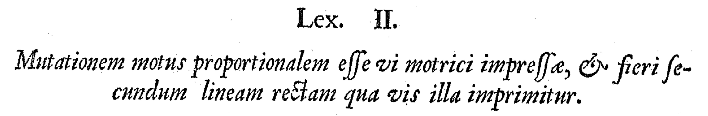
(Newton, 1687) píšeme
Po dosadení známej hmotnosti projektilu tomu zodpovedá sila ≅ 65 N, čo nie je nijako extrémne veľká hodnota (6,6 kg v ruke bežne nosíme do/zo školy). Nasledujúcou otázkou je, aký tlak zodpovedá tejto sile. Z definície tlaku
dostávame pri známom priereze hlavne (S_{h} ≅ 0,001 m²) hodnotu tlaku p ≅ 65 000 Pa, čo je pretlak len niečo viac ako 0,5 atmosféry.
Všetky doterajšie výpočty sú v rámci aproximácie rovnomerne zrýchleným pohybom nenáročné, ale my samozrejme vieme, že pušný prach nebude horieť (produkovať stlačený plyn) podľa našich idealizovaných predstáv. Skúsme preto teraz počítať z „druhej“ strany. Nech rýchlosť projektilu rastie úplne všeobecne v zmysle definície
Po opätovnej aplikácie vzťahov , dostávame
kde p(t) je okamžitý rozdiel tlakov plynov za a pred projektilom. Najlepším priblížením k teoretickému odhadu konverzie chemickej energie nálože na kinetickú energiu projektilu je vzhľadom na rýchlosť procesu adiabatická expanzia spalín, preto v zmysle vzťahu
prepíšeme ako
kde sme využili súvislosť infinitezimálnej zmeny objemu a času dV = Sdl = Svdt a symbol χ označuje Poissonovu konštantu spalín. Vo vzťahu sú rýchlosť v a objem V vzájomne viazané. Pre zvýraznenie tejto väzby prepíšme integrálnu rovnicu do diferenciálneho tvaru ako
a riešime metódou separácie premenných ako
s výsledkom
Riešenie určuje závislosť v(V). Označme ako objem V_{k} = 125 cm³ celý pracovný objem hlavne, v ktorom sa pohybuje projektil a V₀ = 6,4 cm³ objem diery v mosadznom uzávere a časti hlavne za projektilom pred jeho prvotným pohnutím (počiatočný objem plynov za projektilom). Zo známej únikovej rýchlosti v_{k} = 25 m/s určíme integračnú konštantu vo vzťahu a tento prepíšeme do výsledného tvaru ako
Ak si zo vzťahu pomocou podmienky v(V₀) = 0 vyjadríme stav systému pred pohybom projektilu dostávame známy výraz
čo je vyjadrenie faktu, že práca plynu pri adiabatickom deji sa premenila na kinetickú energiu projektilu. Súčasne môžeme vyjadriť počiatočný tlak plynu ako
Pred numerickým odhadom počiatočného tlaku plynov vyvstáva otázka, o aké plyny sa jedná. Horenie čierneho pušného prachu je zložitou chemickou reakciou s veľkou variabi-litou výsledného produktu, rýchlosti horenia aj výsledného tlaku a teploty spalín. Podľa historických štúdii sa značne zjednodušene zapisuje ako (Noble, 1875)
Stechiometrickým výsledkom reakcie je plynná zmes 48 % (hmot.) oxidu uhličitého, 10 % dusíka a zvyšných 42 % tvorí pevný sulfid draselný. Zložitosť reakcie spôsobuje odchýlky od experimentálne stanoveného zloženia spalín, keď tieto vedú k 43 % plynov, 56 % pevných rezíduí a 1 % vody (pary). Keďže hlavným plynným zvyškom je oxid uhličitý, použijeme tabuľkovú hodnotu Poissonovej konštanty oxidu uhličitého χ = 1,28. Dosadením známych parametrov do dostávame p₀ ≅ 605 000 Pa (pribižne 6 atm.). V okamihu keď projektil opustí hlaveň tlak v zmysle poklesne na p_{k} ≅ 13 400 Pa (cca. 0,13 atm.). Obe numerické hodnoty reprezentujú hodnotu rozdielu tlakov za a pred projektilom a sú v rádovej zhode s odhadnutou hodnotou, určenou z čisto mechanických úvah.
Ďalším parametrom, ktorý nás pri výstrele môže zaujímať, je teplota plynov. Podľa hodnôt z literatúry vznikne spálením uvažovaného množstva (0,6 g čierneho prachu) ~ 0,3 g oxidu uhličitého. Uvedené množstvo zodpovedá v zmysle stavovej rovnice ideálneho plynu
objemu približne 170 cm³ plynu pri bežnom tlaku ( p_{a} = 10⁵ Pa ) a teplote ( 300 K ). Bezprostredne po výstrele nepozorujeme výrazné zvýšenie teploty kanóna ani stopy pôsobenia vysokej teploty na projektil ani uzáver, čo súvisí s faktom, že teoretické hodnoty objemu a tlaku určené podľa sú blízke objemu hlavne (V_{k} = 125 cm³ ) a celkovému tlaku ( p_{k} + p_{a} ≅ 113 400 Pa ).
Nakoniec sa zaujímajme o to, aká časť energie uloženej vo forme chemickej energie sa pri horení čierneho pušného prachu premení na kinetickú energiu projektilu. Merná entalpia horenia čierneho prachu umožňuje určiť celkovú zásobu entalpie vo forme chemickej energie ako
kde m_{pp} je hmotnosť pušného prachu a h merná entalpia podľa Tab. 1. Pre m_{pp} = 0,6 g je zásoba entaplie potom H ≅ 1 700 J. Kinetická energia projektilu je vyjadrená ľavou stranou vzťahu a pri známej hmotnosti a rýchlosti projektilu má hodnotu W_{k} ≅ 7,8 J. Výrazný rozdiel medzi uvoľnenou chemickou energiou pušného prachu a kinetickou energiou projektilu je zarážajúci. Je úplne zrejmé, že v zmysle druhej vety termo-dynamickej sa uvoľnená energia nemôže premeniť výlučne na kinetickú energiu projektilu, ale značná časť zostane vo forme „neužitočného“ tepla. V prípade demonštračného kanóna sú však straty spojené skôr so spôsobom horenia pušného prachu. Rýchlosť horenia voľne sypaného prachu je vyššia ako rýchlosť horenia v granulách samotných. Úplne iná je rýchlosť explozívneho horenia v uzavretých objemoch, keď rastúci tlak a teplota zapaľuje jednotlivé granule spôsobom rázovej vlny. Z pozorovania postupného preháranie (bez nárastu tlaku a teploty) v zapaľovacom kanálika vieme určiť, že lineárna rýchlosť horenia čierneho prachu dosahuje hodnotu 1,3 cm/s, pričom literatúra udáva hodnoty ešte o niečo nižšie ~ 1 cm/s. Propagácia explozívneho horenia v uzavretom objeme môže dosahovať rýchlosť 150 až 650 m/s (Brown,1989). V prípade opisovaného demonštračného kanóna ide zjavne o kombináciu oboch spôsobov horenia, keď spočiatku je horenie pomalé a až následný nárast teploty a tlaku spôsobuje rýchlejšiu detonáciu zvyšku nálože, čo jasne zobrazuje doháranie vymietnutého zvyšku prachu (Obr. 4c) dávno po opustení hlavne projektilom.

Meranie gravitačnej konštanty
Tento príklad experimentu má za cieľ demonštrovať, ako sa dá aj za relatívne malú finančnú sumu, postaviť a realizovať experiment pre skutočné cibrenie mysle, precvičenie si vlastných schopností a experimentálnych návykov. Inšpirácia pochádza zo skutočnosti, že aj keď od prvotného pokusu o kvalitatívne potvrdenie platnosti Newtonovho zákona všeobecnej gravitácie (Maskelyne, 1775) a prvom kvantitatívnom meraní (Cavendish, 1798), zostáva hodnota univerzálnej gravitačnej konštanty známe „len“ na štyri platné miesta. Pritom počet pokusov o jej presnejšie určenie, ktoré ponúkali nové metodiky alebo rôzne vylepšenia, bolo viac ako štyridsať. Tabuľka 2 je len krátkou sumarizáciou vybraných experimentálnych hodnôt. Pravdepodobne najrozsiahlejší prehľad o doterajších meraniach je k dispozícii v dizertačnej práci (Kleinevoß, 2002). Pretože viaceré merania si odporujú už na spomínanom štvrtom platnom mieste, je gravitačná konštanta asi jedinou fundamentálnou konštantou, u ktorej v posledných rokoch narástla neistota určenia jej hodnoty. Jej súčasná odporúčaná hodnota je 6.673 84 (80) x 10⁻¹¹ m³kg⁻¹s⁻² (CODATA, 2010).

Tab 2: Historicky dôležité a niektoré súčasné experimenty, uskutočnené na meranie gravitačnej konštanty. Uvádzanie neistoty tiež odráža historické zvyklosti, keď
namiesto symbolu ± sa v súčasnosti zvykne neistota udávať v kompaktnej forme
a často rozlišuje aj systematické a štatistické neistoty.

G x 10¹¹ [ m³kg⁻¹s⁻² ] | Autor, rok , zdroj, poznámka
~ 6.7 ± 0.1 | H. Cavendish, 1798, Philos. Trans. R. Soc. London, 88 (1798) 469. Autor hodnotu gravitačnej konštanty priamo neuvádza. Uvedená hodnota je z výsledku dodatočne dedukovaná.
6.658 | C. Braun, 1897, Denschr. Akad. Wiss. (Wien), Math, naturwiss. Kl., 64 (1897) 187. Prvé meranie vo vákuu ako aj prvé meranie metódou merania doby kmitov torzného kyvadla.
6.659 | J. Zahradnicek, 1933, Phys. Zeit., 34 (1933) 126. Metóda dvojitého koaxiálneho torzného kyvadla s kmitmi stimulovanými gravitačným pôsobením.
6.676  6.668 | P. Heyl, P. Chrzanowski, 1942, J. Res. Nat. Bur. Stds., 29 (1942) 1. Prvé použitie volfrámových vlákien a pozorovanie efektu vplyvu metalurgie vlákna na meranie. Druhá hodnota zodpovedá meraniu s vláknom upraveným popúšťaním, prvá vláknu bez úpravy.
6.672 6 ± 0.000 5 | G. Luther, W. Towler,1982, Phys. Rev. Lett., 48 (1982) 121. Moderné meranie metódou doby torzných kmitov s uvádzanou chybou merania.
6.674 215 ± 0.000 092 | J. Gundlach, S. Merkowitz, 2000, Phys. Rev. Lett. 85 (2000) 2869. Novátorská metóda, využívajúca digitálne spracovanú spätnú väzbu vzájomného pohybu zdorových hmotností voči fáze torzných kmitov.
6.674 252 (109) (54) | S. Schlamminger et al.,2006, Phys. Rev. D, 74 (2006) 082001. Použitie extrémne citlivých váh v diferenciálnom usporiadaní s magneticky určovanou diferenciou pôsobiacích síl.
6.673 49 (18) | J. Luo et al., 2009 ,Phys. Rev. Lett., 102 (2009) 240801. Najnovšie opakovanie metódy merania doby torzných kmitov, poukazujúce na efekty “starnutia” vlákien.
6.672 34 (14) | H. Parks, J. Faller, 2010, Phys. Rev. Lett., 105 (2010) 110801. Novátorská metóda, využívajúca Fabry-Perrotov interferometer na určenie odklonu voľne visiaceho závažia vplyvom pôsobenia zdrojovej hmotnosti v rôznych pozíciach voči visiacemu závažiu.

Pri mojom experimente som volil metodiku merania rozdielu periódy tozných kmitov v prítomnosti a bez prítomnosti zdrojovej hmotnosti. Geometrické usporiadanie merania znázorňuje obrázok 5.
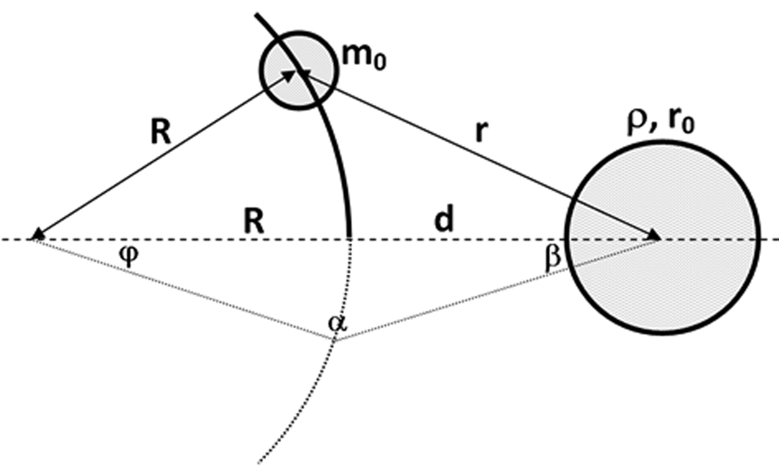
Obr. 5: Torzné kyvadlo pozostáva zo symetrického zotrvačníka zaveseného na 120 cm dlhom volfrámovom vlákne s priemerom 50 m. Úpon vlákna je totožný s geometrickým aj hmotnostným stredom (ťažiskom) torzného kyvadla. Dvojica sklenených guľôčok, podstatne ťažších ako hliníková kostra kyvadla, ktorých stredy opisujú pri kmitoch časti oblúku kružnice s polomerom R, má hmotnosť m₀. Do vzdialenosti d od týchto oblúkov sa umiestňuje zdrojová hmotnosť určená hustotou  a v prípade jej sférickej symetrie polomerom r₀.

Perióda torzných kmitov je primárne určená torznou tuhosťou vlákna a momentom zotrvačnosti kyvadla a v najvšeobecnejšom tvare ju určujeme pomocou pohybovej rovnice
kde I je moment zotrvačnosti torzného kyvadla a E_{gp} gravitačná potenciálna energia, v geometrii podľa Obr. 5 určená ako
kde M je zdrojová hmotnosť. Samotná rovnica je formou (dôsledkom) klasickej Euler-Lagrangeovej rovnice klasickej mechaniky. Ak sa obmedzíme len na veľmi malé kmity, (cosϕ = 1, sinϕ = ϕ) nadobúda rovnica analyticky riešiteľný tvar
a samotnú gravitačnú konštantu z nej potom určujeme ako
kde  je pozorovaná kruhová frekvencia torzných kmitov so zdrojovou hmotnosťou a ₀ bez nej. Zo vzťahu je zrejme, že každé podobné meranie gravitačnej konštanty je vždy zaťažené systematickými neistotami pochádzajúcimi od merania lineárnych rozmerov (d, R) zariadenia, parametrov aparatúry (I, m₀, M) a merania doby kmitov (T=2/). Zatiaľ čo meranie doby kmitu, resp. jej určenie fitovaním z mnohých kmitov, je merateľné dostatočne presne, lineárne rozmery, moment zotrvačnosti kyvadla a homogenita rozloženia hmotnosti v zdroji sú primárne zdroje neistôt.
Pri samotnom experimente bolo potrebné najskôr odstrániť pôsobenie viacerých negatívnych vplyvov (magnetizmus, prúdenie vzduchu, aj jemné otrasy), ktoré efektívne bránili meraniu takého slabého vplyvu, akým je gravitačné pôsobenie dvoch telies.

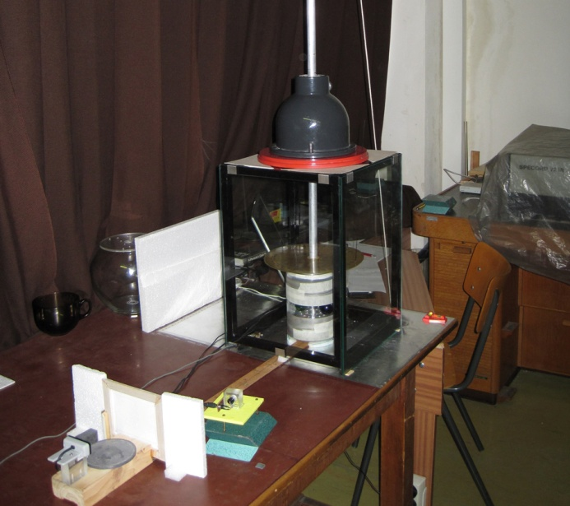

Obr. 6: Celkový záber meracej aparatúry. Fáza (natočenie torzného kyvadla) je určovaná odklonom laserového lúča po odraze od plochého zrkadla, upevneného na osi kyvadla a zaznamenanie stopy na tienidle pomocou web kamery (v popredí).

Výsledným experimentálnym usporiadaním je hliníková kostra torzného kyvadla a sklenené závažia, ktoré sú jednoznačne nemagnetické, chránené dvoma sklenenými bariérami a mäkkou magnetickou zliatinou od okolia. Ochranu pred mechanickými otrasmi zabezpečuje masívny olovený príklop, pôvodne časť malého oloveného krytu pre meranie rádioaktívnych preparátov (Obr. 6). Výsledkom jednotlivých meraní je videosekvencia, ktorej jednotlivé snímky určujú časovú škálu a po následnej (off-line) analýze je určená okamžitá výchylka kyvadla (Obr. 7).
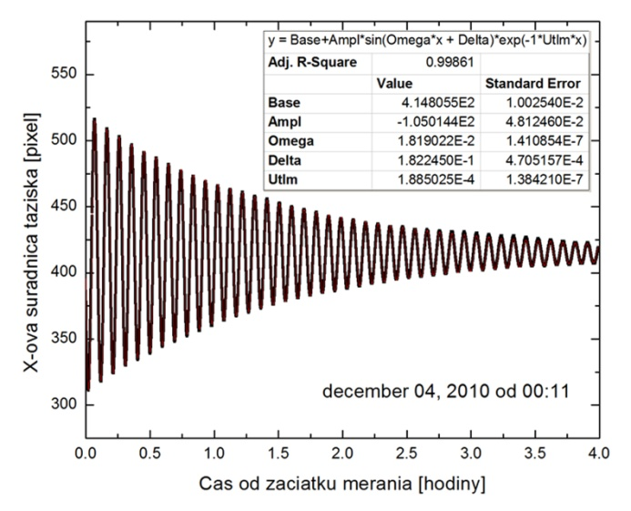
Obr. 7: Zhoda experimentálnych bodov a numerického fitu tlmených torzných kmitov je veľmi dobrá. Najdôležitejším fitovaným parametrom je kruhová frekvencia kmitov, na obrázku označená ako Omega.

O kvalite týchto meraní svedčí aj „vzorný“ priebeh grafického znázornenia výsledku FFT analýzy signálu, potvrdzujúci vysokú kvalitu oscilačného systému, keď najdôležitejším neodstráneným degradujúcim vplyvom zostalo tlmenie, spôsobené aerodynamickými silami (Obr. 8).
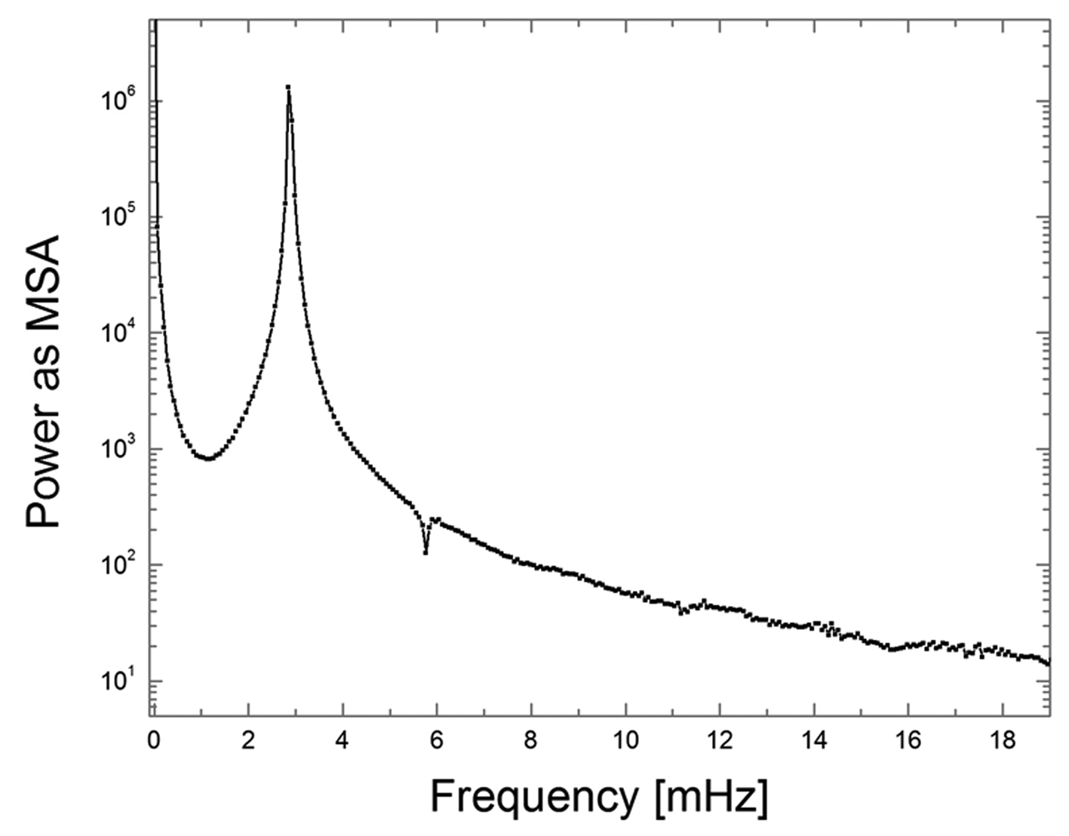

Obr. 8: Frekvenčné spektrum „akumulovanej energie“ torzných kmitov. Zobrazená je len úzka, veľmi nízkofrekvenčná oblasť. Odstup signálu od šumu je viac ako 3 rády. Pozorovaný deficit pri druhej harmonickej frekvencii sa mi doteraz nepodarilo uspokojivo vysvetliť.

Po približne 2 mesiacoch meraní bez a so zdrojom bol dosiahnutý výsledok

G = (13.6 4.96 ) x 10⁻¹¹ kg⁻¹m³s⁻²

čo je hodnota skoro presne dvojnásobne prevyšujúca očakávanie. Určená neistota je len 1 odchýlka, určená ako štatistická neistota z mnohých meraní. Určovanie systematických neistôt je pri tomto výsledku nevýznamné, pretože tieto sú „schované“ v štatistike, keď nepresnosť nastavenia polohy zdrojovej hmotností, spôsob prúdenia vzduchu v okolí kyvadla, atď. v konečnom dôsledku ovplyvňujú (menia) pozorovanú periódu a takto sa premietnu do štatistiky. V skutočnosti vykonané meranie takto len ukázalo, že s istotou na 2,5 gravitácia existuje :-)

Záver
Môžeme sa sťažovať na nezáujem okolia o fyziku, podceňovanie významu exaktných vied v spoločnosti, bezprecedentný úpadok morálky, ale nič nás neospravedlní, ak zanedbáme rozvoj (alebo aspoň udržanie) vlastných intelektuálnych schopností. Ak táto spoločnosť nestojí o plnohodnotného učiteľa, ktorého hlava a intelekt sú neustále trénované skutoč-ným výskumom, musíme si vymýšľať finančne únosné možnosti, ako sa o nevyhnutný tréning postarať sami (Всем смертям назло).

Literatúra
- Brown, M.E. – Rugunanan, R.A 1989. A Temperature-Profile Study of the Combustion of Black Powder and its Constituent Binary Mixtures. In: Propellants, Explosives, Pyrotechnics, vol. 14, 1998, s. 69
- Cavendish, H. 1798. Experiments to dertermine the Density of the Earth. In: Philosophical Transactions of the Royal Society, vol. 88, 1798, s. 469
- CODATA, 2010, The 2010 CODATA Recommended Values of the Fundamental Physical Constants. Dostupné na: http://physics.nist.gov/constants
- Kleinevoß, U. 2002. Bestimmung der Newtonschen Gravitationskonstanten G. Bergische Universität Gesamthochschule Wuppertal, 2002, WUB-DIS 2002-2
- Maskelyne, N. 1775. An account of Observations Made on the Mountain Schehellien for Finding Its Attraction. In: Philosophical Transactions of the Royal Society, vol. 65, 1775, s. 500
- Newton, Isaac, 1687, Philosophiae Naturalis Principia Mathematica
- Noble (captain) – Abel, F.A. 1875, Researches on Explosives: Fired Gunpowder. In: Philosophical Transactions of the Royal Society, vol. 165, 1875, s. 49

Adresa autora
doc. RNDr. Pavol Valko, CSc.
Oddelenie fyziky, Ústav jadrového a fyzikálneho inžinierstva
Fakulta elektrotechniky a informatiky, Slovenská technická univerzita, Bratislava
Ilkovičova 3, 812 19 Bratislava
valko@elf.stuba.sk

